安徽省2016年普通高校招生考生志愿网上填报操作说明

一、志愿网上填报注意事项
1.考生在上网录入志愿信息之前，应仔细了解我省志愿填报的有关政策及要求，并根据自身条件和意愿填写好《志愿预填表》。登录志愿填报系统后按照《志愿预填表》的内容在网上录入志愿信息。《志愿预填表》可在安徽省教育招生考试院网站“公告栏”中下载。
2.正式填报志愿时，考生须按照当地招生部门安排的时段到指定地点填报志愿。因考生自身原因不能在规定时段内到指定地点填报志愿的，由考生本人承担相应后果。
3.考生录入志愿信息时只需录入院校代码和专业代码，点击“下一步”后系统将显示相应的院校名称和专业名称，考生核对无误后提交信息，看到填报成功提示后才表示志愿填报成功。
4.志愿填报成功后考生可再次登录系统查看自己填报的志愿信息。
5.志愿信息一旦提交将无法重填或修改，考生务必仔细操作，细心核对，防止填错信息。
6.志愿填报过程中，如有问题，请及时咨询志愿确认点老师或当地招生部门。
7.考生登录系统后若遗忘密码，请携带身份证、准考证等相关证件到当地招生部门办理密码重置手续。
8.务必使用IE浏览器填报志愿，切勿使用搜狗、360、金山猎豹等第三方浏览器。多人在同一台电脑上填报时，切记将前一个考生填报页面关闭并重启浏览器后再填报。

二、志愿网上填报操作简要说明
以下截图均为示例，考生正式填报志愿时实际填报界面根据考生科类、成绩等因素将略有不同。
1.打开浏览器，输入志愿网上填报网址：http://zytb.ahzsks.cn，进入登录界面：
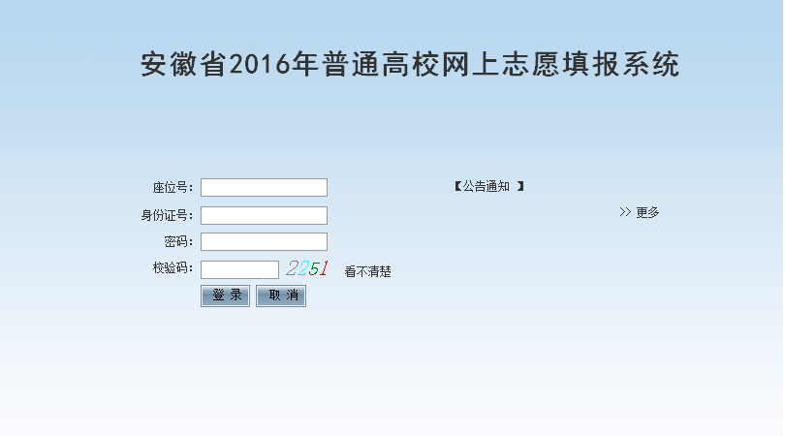
在相应的空格内输入自己的座位号、身份证号、密码和校验码，考生初次登录密码为身份证号后六位。

2.考生登录后首先确认自己信息是否正确：
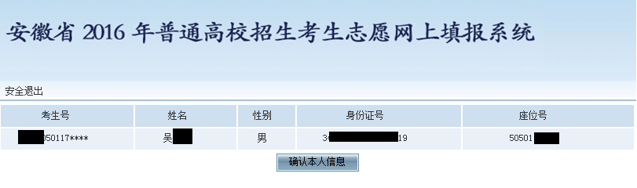
若是初次登录，系统强制要求修改密码：
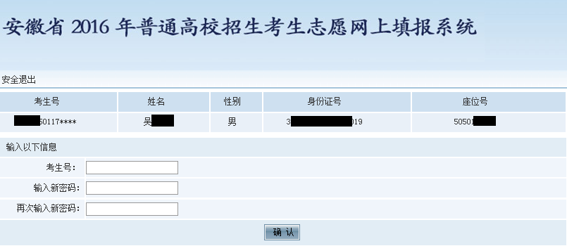
修改密码时需要输入自己的考生号，新密码为6-10位的数字和字母组合。修改后的密码考生务必牢记。

3.密码修改后，系统会退回登录首页，要求用新密码重新登录，登录后进入“考生须知页面”：
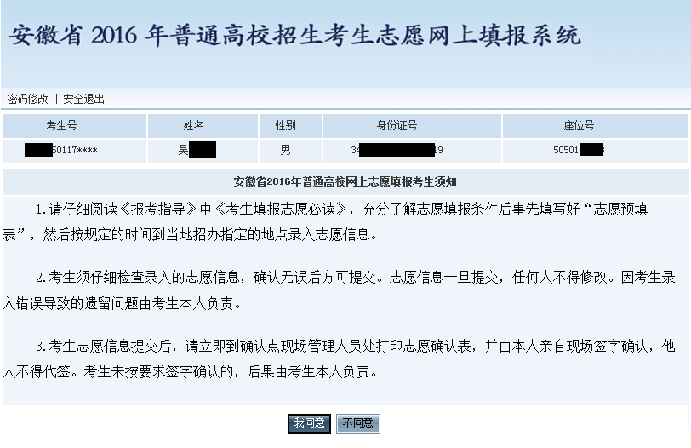
阅读考生须知后点击“我同意”按钮进入本次志愿填报各批次选择页面。下图仅为示例，批次不同，考生成绩、科类等不同，页面显示项目也不同：
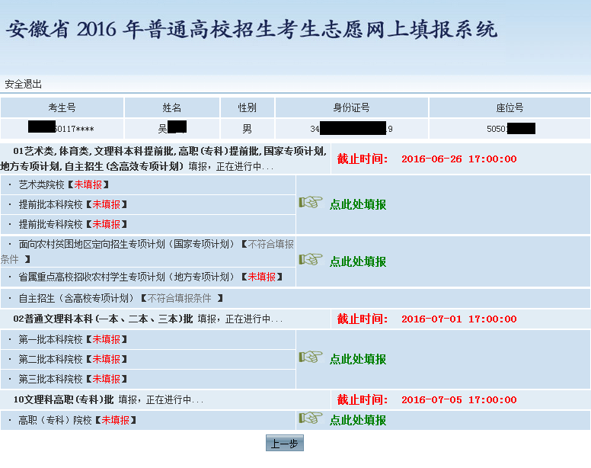
考生根据自己意愿选择要填报的批次，点击绿色“点此处填报”进入志愿填报页面。

4.考生点击所要填报的批次进入志愿填报页面，根据《志愿预填表》输入所要填报的院校代码和专业代码，院校代码为4位数字，专业代码为2位字符。如果服从该院校专业调剂，请在相应院校“专业服从”框中打“√”。

下图以艺术类考生填报为例：
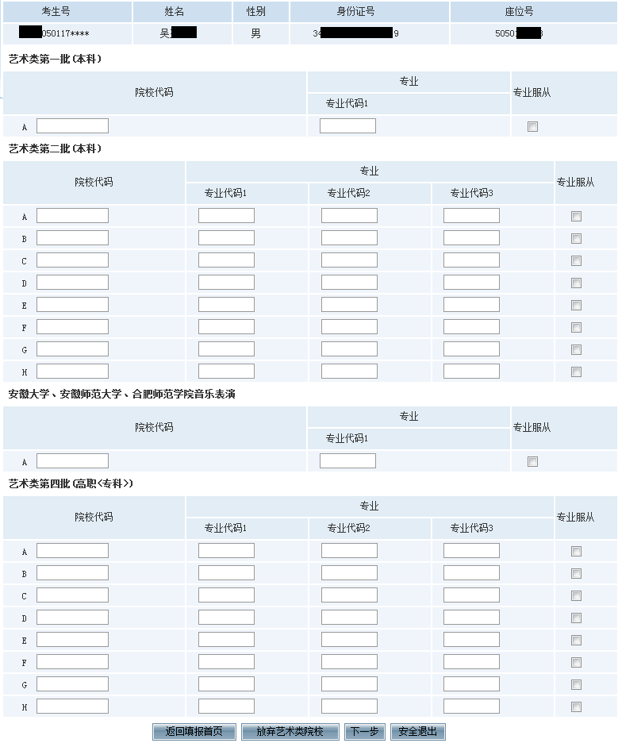
“返回填报首页”按钮：返回志愿填报批次选择页面，重新选择填报批次。
“放弃艺术类院校”按钮：放弃艺术类院校志愿，不填报艺术类的院校。一旦放弃，考生将不能被该类院校录取，请慎重操作。
“下一步”按钮：录入完院校代码和专业代码后点击进入志愿校对和确认页面。
“安全退出”按钮：关闭浏览器。

5.考生点击“下一步”按钮后，进入志愿校对页面：
若考生志愿信息填报不合法，系统将以红色字体予以提示，且志愿信息无法提交，考生须点击“上一步”回到志愿填报界面进行修改，修改完毕再次进入志愿校对页面。
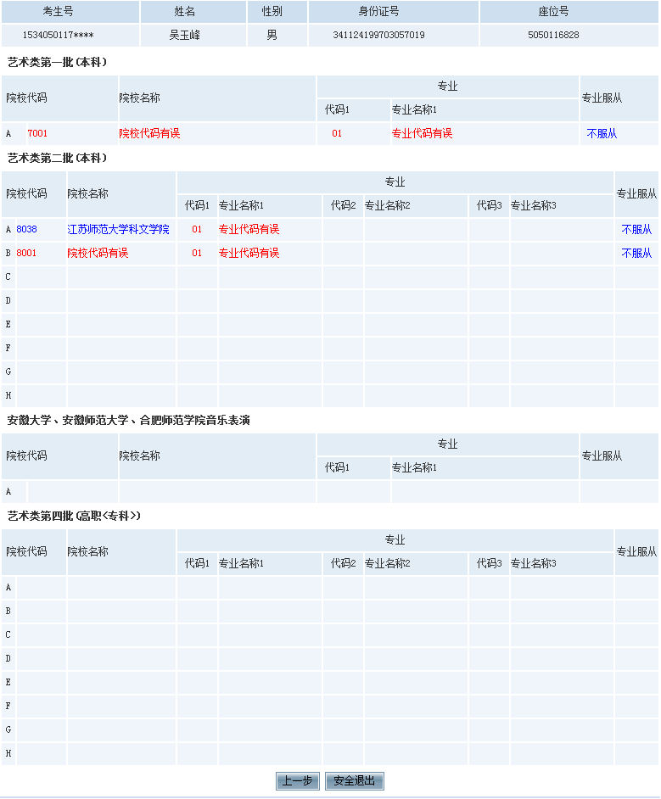

若考生填报志愿信息全部合法，系统将以蓝色字体显示考生填报的院校名称和专业名称。红色字体表示该项目填写的不合法，同时告知不合法原因。

6、考生仔细核对志愿信息无误后，点击“下一步”，若考生还符合填报其他批次或类别志愿的，系统将给予提示：
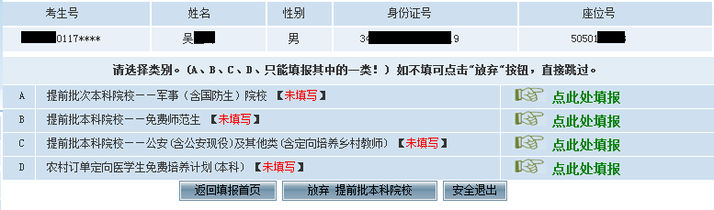

考生可根据自己的意愿继续填报其他批次志愿或点击“放弃”按钮进入志愿核对确认提交页面。页面中将显示考生本批次填报的所有志愿，请务必核对准确。

志愿核对确认提交页面示例：
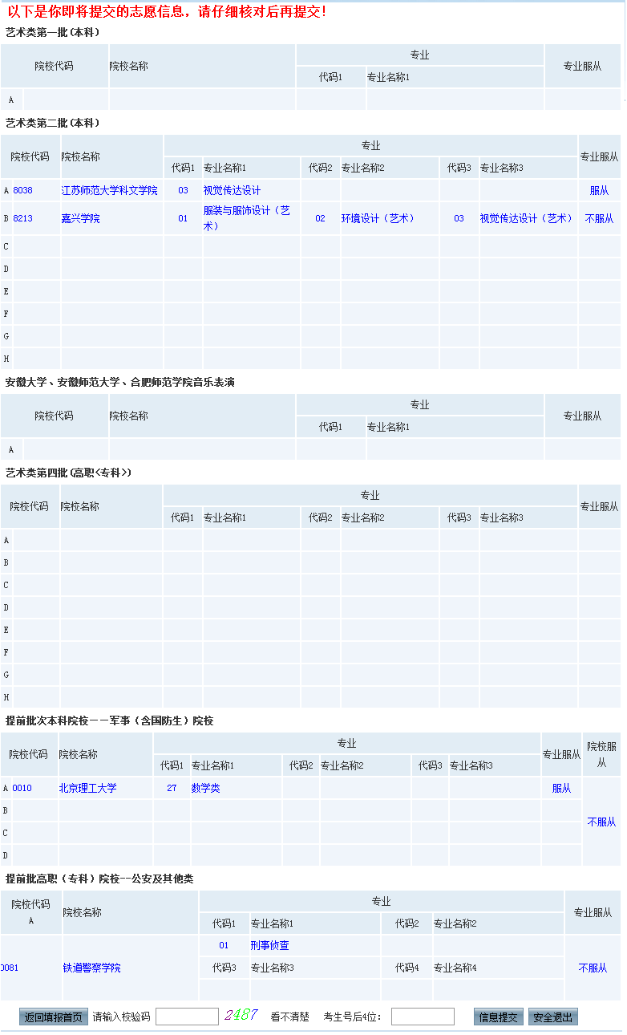
请考生务必再次仔细核对自己的信息，确认无误后输入校验码并点击“信息提交”按钮提交志愿信息，信息一旦提交将无法重填或修改，请慎重操作。
若希望重新填报志愿，切勿点击“信息提交”，请点击“返回填报首页”按钮返回首页并重新填报。

信息提交成功后将看到下面的页面，如果下面的页面没有出现，可能您的志愿没有填报成功，请到志愿填报点老师处咨询。
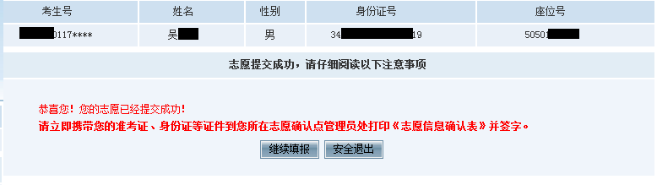
如果还有其他批次可以填报，可以点击“继续填报”按钮回到志愿系统首页按照以上步骤填报其他批次志愿。
待全部志愿都填完毕后，点击“安全退出”退出志愿填报系统。

三、志愿检查非法时可能的问题
军事类（含国防生）院校  公安类院校 | 1. 年龄是否满足？
军事类（含国防生）院校  公安类院校 | 2. 院校是否有报考性别限制？
军事类（含国防生）院校  公安类院校 | 3. 考生是否够分数？
军事类（含国防生）院校  公安类院校 | 4. 学测是否有D？
飞行员类 | 1. 是否在招飞单位提供的合格名单内？
自主招生和高校专项计划 | 1. 分数是否够？
自主招生和高校专项计划 | 2. 是否在学校合格名单内？（可以在阳光高考和考试网站查询）
自主招生和高校专项计划 | 3. 学测是否有D？
国家专项计划 | 1.学籍和户籍是否满足条件？
国家专项计划 | 2. 学测是否有D？
国家专项计划 | 3. 分数是否够？
地方专项计划 | 1. 是否农村？
地方专项计划 | 2. 分数是否够？
地方专项计划 | 3. 学测是否有D？
艺术一、三、五批 | 1. 是否具有艺术合格证？  2. 填报三、五批的是否达到我省划定的艺术文化课合格线？
艺术二、四批 | 1. 是否达到我省划定的艺术文化课合格线？
艺术二、四批 | 2. 是否参加了艺术专业课省统考并合格？
艺术二、四批 | 3. 填报的学校、专业是否和自己参加专业课省统考的模块一致？
艺术二、四批 | 4. 填报的8个学校和专业是否属于同一模块？

